**（仮称）富谷市成田二期北土地区画整理事業**

**環境影響評価事後調査等（令和6年度）**

**報告書**

令和7年6月

株式会社 プレック研究所

（空白ページ）

目次

1． 業務概要 1

（1）業務目的 1

（2）業務対象地 1

（3）履行期間 1

（4）業務内容 2

（5）成果品 2

2．事後調査等 3

　（1）重要な両生類の移植 3

（2）埋蔵文化財調査関連の環境保全措置として移植したホトケドジョウの移植後調査 14

（空白ページ）

# 業務概要

## 業務の目的

本業務は、（仮称）富谷市成田二期北土地区画整理事業（以下、「対象事業」という。）に関する宮城県環境影響評価条例に基づく環境影響評価の手続きの一環として、令和6年度から令和７年春季に行う必要がある環境保全措置（重要な両生類の工事着手前の移植）、及び埋蔵文化財調査関連の環境保全措置として移植したホトケドジョウの移植後の事後調査を実施した。

## 業務対象地

本業務の業務対象地は図1.2‑1に示すとおりであり、富谷市成田二期北土地区画整理事業計画地及びその周辺とした。

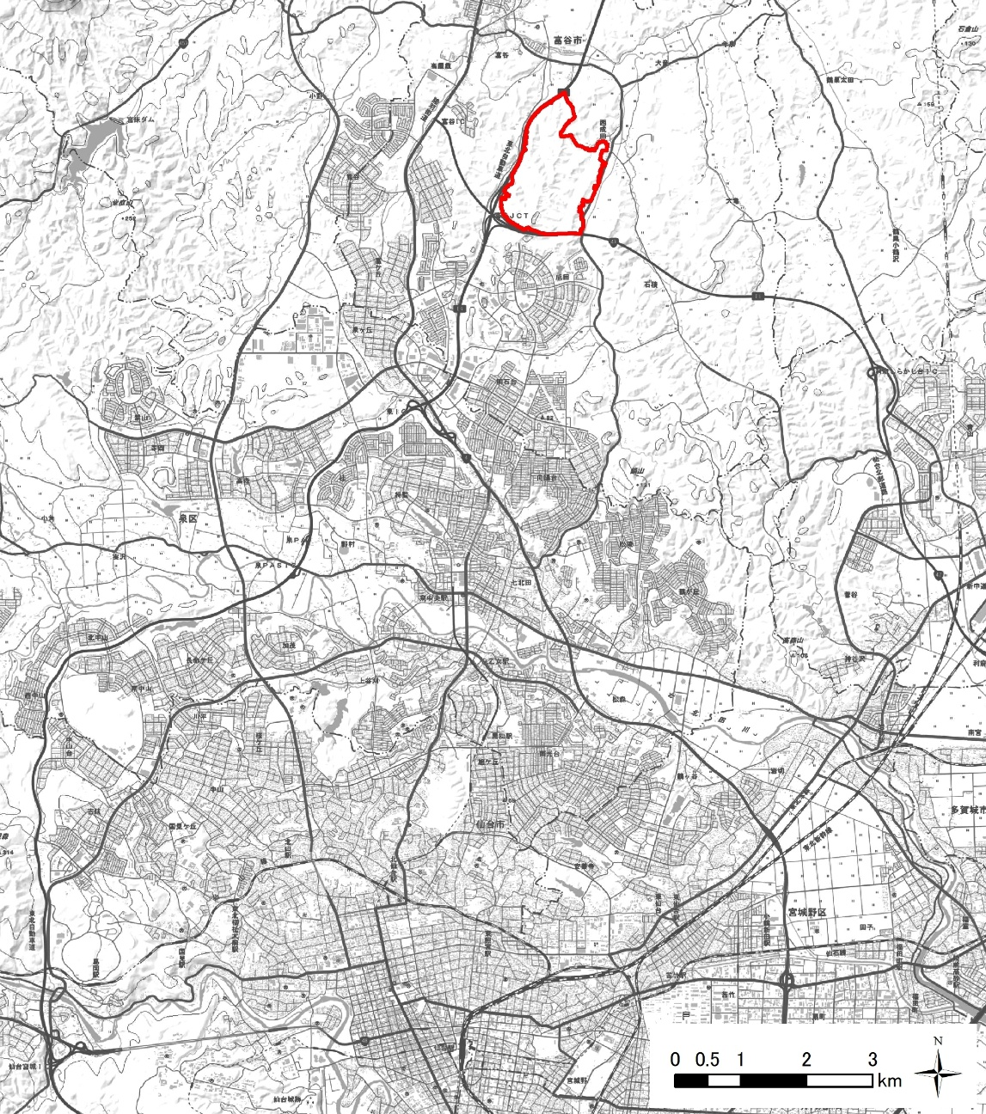

**仙台北部道路**

**国道**

**4号線**

**東北自動車道**

**東北新幹線**

**宮城県庁**

**仙台駅**

**業務対象地**

**（対象事業実施区域）**

図1.2‑1　業務対象地の位置

## 履行期間

令和7年2月3日～令和7年6月30日

## 業務内容

### 事後調査等

対象事業の実施に際し計画している環境保全措置及び事後調査のうち、令和6年度から令和7年春季に行う必要がある以下の項目について実施した。

① 重要な両生類の移植

対象事業の工事中の影響に対する重要な種等への環境保全措置として、造成工事着工（令和7年12月頃を想定）前の早春季（令和7年早春季）に、1期土工範囲においてサンショウウオ類等重要な両生類の卵のう移植、及び移植先の生息環境調査を実施した。

【実施内容】

・卵のうの移植作業

・移植先の生息環境調査

【実施時期】

・令和7年早春季（造成工事着工前）

② 埋蔵文化財調査関連の環境保全措置として移植したホトケドジョウの移植後調査

対象事業に係る埋蔵文化財調査関連の環境保全措置として令和5年11月に移植したホトケドジョウの移植後調査を実施した。

【実施内容】

・移植先の生息状況調査

・移植先の生息環境調査

【実施時期】

・令和7年春季（移植後1年程度）

### 打合せ協議

本業務の遂行に必要な調整、協議等を発注者と適宜実施した。

## 成果品

・調査結果報告書（電子データ）　一式

# 事後調査等

## 重要な両生類の移植

### 調査等項目

・移植作業

・移植先の生息環境調査

### 調査等実施日

両生類の移植等の実施日を表2.1‑1に示す。

表2.1‑1 移植等実施日（両生類）

|  |  |
| --- | --- |
| 項目 | 移植等実施日 |
| 移植作業  移植先の生息環境調査 | 令和7年4月3日（木）～令和7年4月5日（土） |

### 調査等位置

移植対象種の過年度生息確認地点及び移植地を図2.1‑1に示す。

環境保全措置を講じる個体

（過年度生息確認地点のうち1期土工範囲

に位置する箇所を対象とした）

移植先（区域外残存水域）

移植先（ビオトープ）

※図中のプロットは過年度調査結果

（令和5年4月実施）を示す。

サンぴょんBT

原前南沢溜池流域

図2.1‑1　移植対象種の過年度生息確認地点及び移植先（両生類）

### 調査方法等

両生類の移植の調査方法及び作業内容を表2.1‑2に示す。

表2.1‑2 調査方法及び作業内容（両生類）

|  |  |
| --- | --- |
| 項目 | 調査方法・作業内容 |
| 移植作業 | 工事の実施により影響を受けることが予測される改変区域内の重要な両生類（トウホクサンショウウオ、クロサンショウウオ、アカハライモリ、ヤマアカガエル）の過年度調査（令和5年4月実施）における生息確認地点を対象に、産卵および個体の有無を現地確認した。卵のう等が確認された場合はタモ網等により採取し、対象事業実施区域外の原前南沢溜池流域およびサンぴょんビオトープに移植した。幼生や成体が確認された場合も同様に捕獲し、移植するものとした。 |
| 移植先の  生息環境調査 | 移植先を対象に、以下の項目について事前に生息環境調査を実施した。  〈調査事項〉  産卵地：水深、水温、水質（㏗）、底質、流速、開空度、水際環境  産卵地周辺の樹林：産卵地からの距離、樹林及び林間の下層環境 |

### 調査結果等

#### 移植作業

環境保全対象種として選定したトウホクサンショウウオ、クロサンショウウオ、アカハライモリ、ヤマアカガエルの4種を対象として、移植を実施した。移植結果を表2.1‑3、採取した卵の位置や採取数、移植地の位置を図2.1‑2に示す。サンショウウオ類の卵のう及びヤマアカガエルの卵塊は対象事業実施区域西側の水域で確認され、トウホクサンショウウオの卵のうを37対、クロサンショウウオの卵のうを134対、ヤマアカガエルの卵塊を2個採取した。いずれの種も幼生や成体の確認はなかった。

また、移植の作業状況や移植個体等の写真を表2.1‑4に示す。

表2.1‑3 移植結果（両生類）

|  |  |  |  |  |  |
| --- | --- | --- | --- | --- | --- |
| 種名 | 捕獲の  可能性※ | 移植地 | | | 合計 |
| 原前南沢溜池流域 | | サンぴょん  ビオトープ |
| 原前南沢  溜池上流 | 原前南沢  溜池 |
| トウホクサンショウウオ | 高 | 14対 | － | 23対 | 37対 |
| クロサンショウウオ | 高 | － | 104対 | 30対 | 134対 |
| アカハライモリ | 中  (補完調査時の確認数が少ないため) | － | － | － | 0個体 |
| ヤマアカガエル | 中  (補完調査時の確認数が少ないため) | － | － | 2個 | 2個 |

※（仮称）富谷市成田二期北土地区画整理事業環境影響評価書より抜粋

マップ

AI によって生成されたコンテンツは間違っている可能性があります。

原前南沢溜池上流

サンぴょんビオトープ

移植個体

原前南沢溜池

図2.1‑2　移植個体確認地点及び移植地位置（両生類）

表2.1‑4(1/4) 移植の実施状況（両生類）

|  |  |
| --- | --- |
| 草の上に消火栓が立っている  AI によって生成されたコンテンツは間違っている可能性があります。 | 食品, 屋内, ケーキ, 座る が含まれている画像  AI によって生成されたコンテンツは間違っている可能性があります。 |
| 採取（場所：対象事業実施区域北西側産卵地、  対象：トウホクサンショウウオ） | 採取した卵のう（トウホクサンショウウオ） |
|  | プラスチック容器に入った食べ物  AI によって生成されたコンテンツは間違っている可能性があります。 |
| 採取（場所：対象事業実施区域南西側産卵地、  対象：クロサンショウウオ） | 採取した卵のう（クロサンショウウオ） |
| 草, 屋外, 干し草, 積み重ね が含まれている画像  AI によって生成されたコンテンツは間違っている可能性があります。 | 屋内, 座る, カップ, 食品 が含まれている画像  AI によって生成されたコンテンツは間違っている可能性があります。 |
| 採取（場所：対象事業実施区域西側産卵地、  対象：ヤマアカガエル） | 採取した卵塊（ヤマアカガエル） |

表2.1‑4(2/4) 移植の実施状況（両生類）

|  |  |
| --- | --- |
|  | 屋外, 草, 男, 人 が含まれている画像  AI によって生成されたコンテンツは間違っている可能性があります。 |
| 運搬（トウホクサンショウウオ、クロサンショウウオ） | 運搬（ヤマアカガエル） |
| 屋外, 草, 木, 立つ が含まれている画像  AI によって生成されたコンテンツは間違っている可能性があります。 | 木々の間を流れる川  AI によって生成されたコンテンツは間違っている可能性があります。 |
| 移植地（場所：原前南沢溜池上流、  対象：トウホクサンショウウオ） | 移植地（場所：原前南沢溜池、  対象：クロサンショウウオ） |
| 屋外, 草, キリン, 座る が含まれている画像  AI によって生成されたコンテンツは間違っている可能性があります。 | 屋外, 草, 座る, 小さい が含まれている画像  AI によって生成されたコンテンツは間違っている可能性があります。 |
| 移植地（場所：サンぴょんビオトープ、  対象：トウホクサンショウウオ・クロサンショウウオ・ヤマアカガエル） | 移植地（場所：サンぴょんビオトープ、  対象：トウホクサンショウウオ・クロサンショウウオ・ヤマアカガエル） |

表2.1‑4(3/4) 移植の実施状況（両生類）

|  |  |
| --- | --- |
| 屋外, 草, 男, 木 が含まれている画像  AI によって生成されたコンテンツは間違っている可能性があります。 | 木, 立つ が含まれている画像  AI によって生成されたコンテンツは間違っている可能性があります。 |
| 移植（場所：原前南沢溜池上流、  対象：トウホクサンショウウオ） | 移植状況（場所：原前南沢溜池上流、  対象：トウホクサンショウウオ） |
| 屋外, 人, 草, 若い が含まれている画像  AI によって生成されたコンテンツは間違っている可能性があります。 | 木, 雪, 立つ が含まれている画像  AI によって生成されたコンテンツは間違っている可能性があります。 |
| 移植（場所：原前南沢溜池、  対象：クロサンショウウオ） | 移植状況（場所：原前南沢溜池、  対象：クロサンショウウオ） |
| 人, 男, 持つ, 若い が含まれている画像  AI によって生成されたコンテンツは間違っている可能性があります。 | 屋外, 水, 座る, 大きい が含まれている画像  AI によって生成されたコンテンツは間違っている可能性があります。 |
| 移植（場所：サンぴょんビオトープ、  対象：トウホクサンショウウオ） | 移植状況（場所：サンぴょんビオトープ、  対象：トウホクサンショウウオ） |

表2.1‑4(4/4) 移植の実施状況（両生類）

|  |  |
| --- | --- |
| 屋外, 人, 男, 少年 が含まれている画像  AI によって生成されたコンテンツは間違っている可能性があります。 | 屋外, 座る, 鳥, ベンチ が含まれている画像  AI によって生成されたコンテンツは間違っている可能性があります。 |
| 移植（場所：サンぴょんビオトープ、  対象：クロサンショウウオ） | 移植状況（場所：サンぴょんビオトープ、  対象：クロサンショウウオ） |
| 屋外, 男, ボール, 野球 が含まれている画像  AI によって生成されたコンテンツは間違っている可能性があります。 | 屋外, 水, 立つ, 砂浜 が含まれている画像  AI によって生成されたコンテンツは間違っている可能性があります。 |
| 移植（場所：サンぴょんビオトープ、  対象：ヤマアカガエル） | 移植状況（場所：サンぴょんビオトープ、  対象：ヤマアカガエル） |

#### 移植先の生息環境調査

重要な両生類の移植先となる原前南沢溜池流域、サンぴょんビオトープを対象として、生息環境調査を実施した。調査結果を表2.1‑5、各調査地点の天空写真を表2.1‑6に示す。

原前南沢溜池流域では移植対象種であるトウホクサンショウウオ、クロサンショウウオの産卵が確認されたほか、いずれの調査地点も過年度調査（令和5年4月実施）におけるサンショウウオ類の産卵確認地点で得られた生息環境調査結果（表2.1‑7 参照）と概ね同様の傾向が見られたことから、両生類の生息環境として適した環境であると考えられた。

また、生息環境調査の作業状況等の写真を表2.1‑8に示す。

表2.1‑5 生息環境調査結果（両生類）

|  |  |  |  |  |  |  |  |  |  |  |  |  |  |  |
| --- | --- | --- | --- | --- | --- | --- | --- | --- | --- | --- | --- | --- | --- | --- |
| 調査地点 | | 水深(cm) | 水温(℃） | pH | 底質 | 流速(m/s) | 開空度(%) | 水際傾斜  （°） | | 樹林までの  距離(cm) | 植被率(%) | 土壌  硬度  (mm) | 周辺  土地  利用 | その他  確認種 |
| 最小 | 最大 |
| 原前南沢溜池流域 | 原前南沢溜池上流 | 6 | 7.3 | 7.04 | 泥/  落葉堆積あり | 止水 | 31.8 | 18.1 | 27.0 | 0 | 10 | 4.1 | コナラ  群落 | トウホクサンショウウオ(卵のう9対) |
| 原前南沢溜池 | 15 | 6.8 | 7.51 | 砂泥/  落葉堆積あり | 止水 | 40.3 | 6.5 | 45.0 | 0 | 10 | 7.9 | コナラ  群落 | クロサンショウウオ(卵のう15対) |
| サンぴょん  ビオトープ | | 18 | 6.7 | 7.77 | 泥/  落葉堆積あり | 止水 | 28.5 | 13.0 | 28.5 | 6.7 | 60 | 11.7 | スギ  植林 | ｰ |

表2.1‑6 生息環境調査地点の天空写真※



※全天球カメラで撮影した天空写真を用いて、調査地点周辺の空が占める面積の割合（=開空度）を計測した。

表2.1‑7 過年度調査におけるサンショウウオ類調査地点の環境

|  |  |  |  |  |  |  |  |  |  |  |  |  |  |  |  |  |  |  |  |
| --- | --- | --- | --- | --- | --- | --- | --- | --- | --- | --- | --- | --- | --- | --- | --- | --- | --- | --- | --- |
| 調査地点  ※ | 調査日 | 環境  区分 | 卵のう数 (対) | 水域面積 (m2) | 水深 (cm) | 水温 (℃) | pH | 底質 | 落葉  堆積の  有無 | 落葉  堆積 (cm) | 流速 (mm/s) | 開空度 (%) | 水際傾斜 (°) | | 樹林までの  距離 (cm) | 植被率 (%) | 土壌  硬度 (mm) | その他確認  方法 | その他確認種 |
| 最小 | 最大 |
| K1 | 2023/4/9 | 小河川 | 3 | 2.7 | 13 | 8.1 | 7.1 | 泥 | あり | 12 | 10.0 | 39.5 | 39 | 58 | 640 | 25 | 7.25 |  | トウホクサンショウウオ  (卵のう1対) |
| K2 | 2023/4/9 | 小河川 | 1 | 3.7 | 32 | 9.8 | 7.5 | 泥 | あり | 15 | 1.4 | 38.7 | 48.3 | 60.3 | 810 | 25 | 5.4 |  |  |
| K3 | 2023/4/9 | 湿地 | 60 | 21.8 | 30 | 9.8 | 7.1 | 泥 | あり | 20 | 止水 | 38.9 | 24.8 | 35.5 | 300 | 4 | 6.95 | 成体 | アカハライモリ(成体1) |
| K4 | 2023/4/9 | 湿地 | 16 | 46.4 | 16 | 15.7 | 7.0 | 泥 | あり | 7 | 止水 | 40.2 | 10 | 26 | 1470 | 20 | 5.4 |  | ヤマアカガエル(卵塊1) |
| K5 | 2023/4/9 | 湿地 | 25 | 7.3 | 13 | 8.4 | 7.1 | 泥 | あり | 15 | 止水 | 32.2 | 39.8 | 43.3 | 1080 | 50 | 5.85 |  |  |
| K6 | 2023/4/8 | 湿地 | 2 | 1.1 | 20 | 11.1 | 6.8 | 泥 | あり | 10 | 止水 | 24.0 | 20 | 30 | 304.8 | 30 | 9.15 |  |  |
| K7 | 2023/4/8 | 湿地 | 8 | 4.7 | 10 | 12.3 | 7.1 | 泥 | あり | 50 | 止水 | 35.8 | 4.1 | 52 | 130 | 50 | 8.1 |  | トウホクサンショウウオ  (卵のう1対) |
| K8 | 2023/4/9 | 溜池 | 10 | 2416.9 | 40 | 13.3 | 7.7 | 砂礫 | あり | 5 | 止水 | 42.7 | 12 | 23 | 190 | 3 | 6.8 |  |  |
| K9 | 2023/4/10 | 溜池 | 40 | 35.7 | 28 | 6.3 | 7.6 | 泥 | あり | 7 | 止水 | 9.6 | 5 | 25 | 160 | 5 | 10.2 |  | トウホクサンショウウオ  (卵のう5対) |
| K10 | 2023/4/10 | 溜池 | 43 | 413.7 | 50 | 10.9 | 8.6 | 砂泥 | あり | 3 | 止水 | 52.3 | 29 | 48 | 272 | 35 | 17.7 |  |  |
| K11 | 2023/4/10 | 溜池 | 200 | 1084.1 | 48 | 9.9 | 7.6 | 砂泥 | あり | 7 | 止水 | 41.3 | 18 | 30 | 240 | 50 | 11.9 |  |  |
| T1 | 2023/4/10 | 小河川 | 5 | 0.5 | 7 | 9.2 | 6.4 | 泥 | あり | 4 | 5.1 | 20.2 | 16.8 | 16.8 | 320 | 20 | 6.95 | 成体 |  |
| T2 | 2023/4/9 | 小河川 | 9 | 0.6 | 10 | 7.4 | 8.3 | 泥･砂利 | あり | 1 | 止水 | 16.1 | 15 | 58 | 480 | 20 | 11 |  |  |
| T3 | 2023/4/8 | 小河川 | 1 | 2.7 | 19 | 10.6 | 7.1 | 泥 | あり | 7 | 止水 | 26.4 | 11 | 25 | 910 | 40 | 5.8 |  |  |
| T4 | 2023/4/9 | 小河川 | 32 | 欠測 | 11 | 11.7 | 7.6 | 泥 | あり | 2 | 241.0 | 34.3 | 30 | 48 | 320 | 60 | 6.6 | 成体 |  |
| T5 | 2023/4/10 | 小河川 | 24 | 20.8 | 8 | 13.9 | 7.7 | 泥 | あり | 2 | 止水 | 32.7 | 9 | 42 | 140 | 40 | 4.2 |  |  |

引用：（仮称）富谷市成田二期北土地区画整理事業環境影響評価書

※ 調査地点のうち、K番号はクロサンショウウオ、T番号はトウホクサンショウウオが調査対象種であることを示す。

表2.1‑8 移植先の生息環境調査の実施状況（両生類）

|  |  |
| --- | --- |
| 屋外, 男, 小さい, 座る が含まれている画像  AI によって生成されたコンテンツは間違っている可能性があります。 | 屋外, 草, 川, 水 が含まれている画像  AI によって生成されたコンテンツは間違っている可能性があります。 |
| 移植先の生息環境調査  （水深の計測） | 移植先の生息環境調査  （移植先の環境） |

## 埋蔵文化財調査関連の環境保全措置として移植したホトケドジョウの移植後調査

### 調査項目

・既移植先の生息状況及び生息環境調査

### 調査実施日

既移植先の移植後調査の実施日を表2.2‑1に示す。

表2.2‑1 調査実施日（ホトケドジョウ）

|  |  |
| --- | --- |
| 項目 | 調査実施日 |
| 既移植先の生息状況及び  生息環境調査 | 令和7年4月7日（月）～令和7年4月8日（火） |

### 調査位置

既移植先の移植後調査の位置は図2.2‑1に示すとおりであり、埋蔵文化財調査関連の環境保全措置として令和5年11月にホトケドジョウを移植した場所である。

マップ

AI によって生成されたコンテンツは間違っている可能性があります。

①関ノ沢

兵六館跡

②明石川支流上流1

③明石川支流上流2

移植後調査位置（埋蔵文化財調査関連の環境保全措置として移植した範囲）

（調査位置）

図2.2‑1　既移植先の移植後調査位置（ホトケドジョウ）

### 調査方法

既移植先の移植後調査の方法及び作業内容を表2.2‑2に示す。

表2.2‑2 調査方法及び作業内容（ホトケドジョウ）

|  |  |
| --- | --- |
| 項目 | 調査方法・作業内容 |
| 既移植先の生息状況及び生息環境 | 埋蔵文化財調査関連の環境保全措置として令和5年11月に移植したホトケドジョウについて、主に移植後の生息環境について問題が無いか以下事項について確認する。  〈調査事項〉  移植先：水深、水温、水質、底質、流速、水際環境  移植したホトケドジョウの分布状況の把握 |

### 調査結果

移植後調査の結果、関ノ川2号ため池上流で3個体、竹ノ下北方湿地で8個体が確認された一方、竹ノ下周辺湿地では確認されなかった。合計で11個体のホトケドジョウが確認された（表2.2‑3、表2.2‑4）。移植当初の放流個体数に比して確認個体数は少ないものの、複数の地点で生息が確認されたことから、一部の個体が移植先の環境に適応して定着していることが明らかとなった。

移植先の環境は、いずれも水際が自然な土護岸であり、周辺は広葉樹林に囲まれている点で、ホトケドジョウの生息に適した環境が保たれている（表2.2‑4）。特に水中カバー率が高く、隠れ場所や採餌場所として機能する環境が提供されている。

確認個体数は移植数と比較すると少ないものの、移植後の分散や自然死亡なども考慮すると、一定数の個体が定着していることは、移植による環境保全措置が一定の効果を示していると評価できる。

表2.2‑3 　既移植先における確認状況

|  |  |  |  |
| --- | --- | --- | --- |
| 個体数 | | | 合計 |
| 移植地 | 一時移植地 | |
| 関ノ川2号  ため池上流 | 明石川支流上流1 | 明石川支流上流2 |
| 3個体 | 0個体 | 8個体 | 11個体 |

表2.2‑4 　既移植先における環境条件の詳細

|  |  |  |  |  |  |  |  |  |  |  |  |  |  |  |
| --- | --- | --- | --- | --- | --- | --- | --- | --- | --- | --- | --- | --- | --- | --- |
| 移植先 | 水温(℃） | 濁度(NTU) | 電気  伝導度(mS/  cm) | pH | DO  (mg/L) | 水面  カバー  率 | 水中  カバー  率 | 樹幹  閉鎖 | 水路幅(cm) ※連結部分 | 水深(cm) | 流速(m/s) | 護岸  形状 | 人工  護岸 | 周辺  土地  利用 |
| 関ノ川2号  ため池上流 | 13.6 | 78.5 | 0.106 | 8.1 | 11.5 | 5 | 30 | 有 | 20 | 5 | 5 | 土 | 無 | 広葉  樹林 |
| 明石川支流上流1 | 7.8 | 20.0 | 0.085 | 7.8 | -※ | 50 | 80 | 有 | 80 | 15 | 0 | 土 | 無 | 広葉  樹林 |
| 明石川支流上流2 | 9.6 | 160.0 | 0.444 | 9.6 | 11.8 | 30 | 50 | 有 | 50 | 8 | 5 | 土 | 無 | 広葉  樹林 |

※：測定値は飽和溶存酸素量を示しており、溶存酸素量は十分であることを確認した。

表2.2‑5(1/2) 既移植先の事後調査写真

|  |  |
| --- | --- |
| 草の上に立っている男性  AI によって生成されたコンテンツは間違っている可能性があります。 |  |
| 作業風景  （関ノ川2号ため池上流） | 作業風景  （明石川支流上流1） |
|  |  |
| 作業風景  （明石川支流上流2） | 調査環境  （関ノ川2号ため池上流） |
|  |  |
| 調査環境  （明石川支流上流1） | 調査環境  （明石川支流上流2） |

表2.2‑5(2/2) 既移植先の事後調査写真

|  |  |
| --- | --- |
|  |  |
| 確認されたホトケドジョウ |

（空白ページ）